Chapitre II : Biologie des cellules souches et leurs applications

Introduction
L'utilisation des cellules souches est un élément majeur de la médecine régénérative qui a pour objectif de créer des tissus vivants fonctionnels permettant de remplacer des tissus ou des organes endommagés ou de remédier à des maladies congénitales. La régénération peut se faire in situ par la stimulation des organes endommagés ou en laboratoire (ingénierie tissulaire, une avancée majeure pour les problématiques du don d'organe). Autre intérêt : la résolution du problème du rejet de greffe, puisque la situation est analogue à une isogreffe.
- Définitions
Le terme de cellule souche est utilisé pour désigner une cellule qui, lorsqu’elle est placée dans un environnement tissulaire approprié, est capable de se multiplier et de produire des cellules spécialisées, qui acquièrent une morphologie et une fonction spécifiques du tissu (différenciation). Une cellule souche n’exprime, quant à elle, aucune spécialisation, on la dit indifférenciée, elle a deux propriétés essentielles :
- l’auto-renouvellement : ça veut dire que la division d’une cellule souche donne naissance à deux cellules filles qui sont identiques à la cellule mère. Cette propriété est essentielle à la fois dans le développement embryonnaire mais aussi à l’âge adulte où ces cellules vont servir de réservoir dans différents organes.
- la différenciation : une cellule souche peut entrer en différenciation, un programme de différenciation qui va progressivement la transformer dans une cellule différenciée comme un cardiomyocyte, un hépatocyte ou un Kératinocyte. En entamant un processus de différenciation, elle perd donc sa capacité d’auto renouvellement et son nom de cellules souches, elle s’engage dans une voie de différenciation qui va la conduire dans une lignée cellulaire spécifique qui va au final donner une cellule différenciée particulière dépendant d’une part du programme d’expression des gènes à l’intérieur de la cellule et aussi de l’environnement cellulaire, des différents stimuli qu’elle va percevoir.
- classification des cellules souches selon l’origine
Il existe plusieurs types de cellules souches selon leurs origines :

2-1 Les cellules souches embryonnaires
Ce sont des cellules souches obtenues tout au début du développement embryonnaire à partir du bouton embryonnaire du blastocyste
2-2 Les cellules souches fœtales
Au cours du développement embryonnaire ultérieur et du développement fœtal, un grand nombre de cellules sont à des niveaux plus au moins avancés de différenciations, et que certaines cellules gardent des propriétés permettant de les considérer comme des cellules souches fœtales. Dans le domaine de la recherche scientifique, les fœtus avortés spontanément constituent une source de cellules souches fœtales qui font l’objet de plusieurs travaux de recherche en médecine régénérative. Exemples de cellules souches fœtales : Les cellules germinales primordiales, les précurseurs hématopoïétiques, les cellules souches neurales…etc.
2-3 Les cellules souches adultes
Chez l’adulte, des cellules souches d’une capacité moindre en terme de potentiel à générer des cellules spécialisées sont localisées un petit peu partout dans l’organisme. La plupart des cellules somatiques différenciées de l’organisme ont une courte durée de vie et doivent être remplacées continuellement afin de rajeunir les différents tissus et organes correspondants.
Les cellules souches adultes assurent donc le remplacement des cellules mortes et maintenir ainsi une homéostasie cellulaire indispensable à la survie de l’organisme entier.
2-4 Cellules précurseurs
Quoiqu'on ne puisse pas réellement les placer sur le même plan que les trois types précédents, une mention doit être faite de ce que l'on appelle les cellules “ précurseurs ”. Elles sont issues des divisions des cellules souches mais ont déjà acquis, lors de leur développement, un certain degré de spécialisation et sont physiologiquement fonctionnelles. Bien qu’ayant perdu les caractéristiques des cellules souches proprement dites (elles ne sont plus multipotentes, se divisent moins longtemps et moins efficacement) elles peuvent néanmoins être obtenues en grand nombre à partir des cellules souches. Dans certains cas, elles pourraient être utilisées en thérapeutique pour pallier un déficit transitoire d’un organe ou d’un tissu. A cette catégorie appartiennent : les cellules musculaires (dites satellites), les hépatocytes foetaux, les précurseurs hématopoïétiques, les cellules des îlots pancréatiques (diabète), certains neurones

- Classification des cellules souches selon le potentiel de différenciation
Toutes les cellules souches n’ont pas le même potentiel de différenciation c’est-à-dire qu’elles ne peuvent pas toutes donner tous les types cellulaires. On distingue différents types de cellules souches en fonction du potentiel de différenciation:
3-1 Cellule souche totipotente
La cellule souche totipotente c’est une cellule qui peut par différenciation donner tous les types cellulaires de l’organisme y compris les types cellulaires liés aux annexes embryonnaires (le placenta, le cordon ombilical ou la poche amniotique). On ne trouve chez l’homme des cellules totipotentes qu’au niveau du zygote et dans les toutes premières divisions de ce zygote. l’œuf zygote issu de la fécondation d’un ovule par un spermatozoïde et très vraisemblablement chacun des huit premiers blastomères qui en dérivent par clivage (succession de division cellulaire isovolumique), peuvent être considérés comme des cellules souches totipotentes puisqu’elles peuvent engendrer un individu complet (après réimplantation dans l’utérus). On ne trouve bien sûr pas de cellules totipotentes chez l’adulte.
3-2 Les cellules souches pluripotentes
Ces cellules souches peuvent s’engager dans de très nombreuses voies de différenciation et donner lieu par différenciation à tous les types cellulaires d’un organisme à l’exception des annexes embryonnaires. Les cellules pluripotentes peuvent ainsi se différencier en plus de 200 types cellulaires. On ne les trouve pas chez l’adulte mais on va les trouver au cours du développement embryonnaire entre le quatrième et le huitième jour après la fécondation.
3-3 Les souches cellules multipotentes
Les cellules multipotentes sont des cellules qu’on va retrouver au cours du développement embryonnaire mais aussi qui vont être présentes dans tout organisme adulte. Elles sont assez peu nombreuses et quand elles entrent en différenciation, leur potentiel de différenciation va être restreint à une lignée cellulaire. On a trouvé des cellules souches multipotentes dans la plupart des tissus chez l’adulte :
- les cellules souches hématopoïétiques : abondantes car le taux de renouvellement des cellules est très élevé.
- Les cellules souches hématopoïétiques se trouvent dans la moelle osseuse et le cordon ombilical.
- Les cellules souches de la cornée : (ou cellules limbiques) réparent les lésions de la cornée dues au clignement des yeux et l’exposition au milieu extérieur. Elles sont peu nombreuses mais cependant utilisables pour des greffes de cornée.
- Les cellules souches mésenchymateuses sont à l’origine du tissu squelettique (graisse, cartilage, cellules osseuses). Elles sont présentes en faible quantité dans la moelle osseuse.
Une cellule souche reste capable de se diviser tout au long de la vie et de donner naissance à tous les types cellulaires composant un tissu. La division d’une cellule souche produit une nouvelle cellule souche (cellule de « réserve ») et une cellule s’engageant dans un processus de différenciation qui la conduira à remplir une fonction précise. Cette dernière est appelée cellule progénitrice, elle se divise (pas indéfiniment) pour donner des cellules spécialisées
3-4 Les cellules souches unipotentes
Elles sont des cellules souches dont le potentiel de différenciation est tout à fait restreint. Leur potentiel de différenciation est limité à un seul type cellulaire. Par exemple les kératinocytes souches du stratum germinativum ne vont pouvoir se différencier que dans des cellules de la peau. Ce sont néanmoins bien des cellules souches puisqu’elles peuvent s’auto-renouveler et qu’elles ont un potentiel de différenciation.
Globalement on peut ainsi considérer deux grands types de cellules souches :
- les cellules souches qu’on va trouver chez l’embryon, qui vont être des cellules principalement totipotentes et pluripotentes,
- les cellules souches que l’on va trouver chez l’adulte qui vont être des cellules multipotentes et unipotentes (Figure 1)
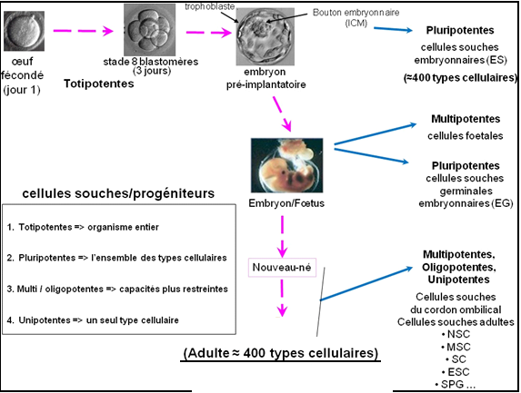
Figure 1 : Les différents types de cellules souches
IMC : Inner Cell Mass, embryoblaste ou bouton embryonaire à partir duquel ont isole les cellules souches embryonaires (ES cells) ; NSC : Neural Stem Cells, cellules souches neurales ; MSC : Mesenchymal Stem Cells, cellules souches mésenchymateuses ; ESC : Epidermal Stem Cells, cellules souches épidermiques ; SPG : Spermatogonies, cellules souches de lignée germinale mâle.
- Rôles physiologiques des cellules souches
Les cellules souches ont pour rôles :
- La production de toutes les cellules de l’organisme, différenciées ou non, ou cours du développement embryonnaire et fœtal.
- Chez l’adulte, elles ont un rôle de renouvellement naturel d’un grand nombre de cellules spécialisées renouvelables (notamment les cellules du sang, de l’épithélium intestinal et de l’épiderme).
- Elles assurent une fonction de réparation de quelques tissus et organes.
- Elles assurent l’homéostasie cellulaire en remplaçant les cellules mortes.
- En s’auto-renouvelant, elles assurent une source inépuisable de cellules souches dans l’organisme.

- Applications des cellules souches
Les cellules souches ont plusieurs applications dans le demain thérapeutique
Domaine | Applications
Médecine régénérative | peau, os, cartilage
Hématologie | greffes de CSH
Neurologie | Parkinson (recherche)
Cardiologie | régénération myocardique
Recherche | modèles cellulaires

- Plasticité des cellules souches
En biologie cellulaire, la plasticité des cellules souches désigne leur capacité à modifier leur devenir cellulaire en fonction de signaux internes et externes, parfois au-delà de leur potentiel de différenciation initialement prévu. Cette plasticité englobe donc :
- les différents étapes de différenciation que les cellules souches subissent afin qu’elles deviennent spécialisées, c’est la plasticité développementale.
- L’état de cellule différenciée est lui aussi instable et peut suivre une reprogrammation conduisant son dédifférenciation en cellules souches, c’est la dédifférenciation et c’est le principe exploité dans la génération des cellules iPS. On peut dire ainsi d’une cellule souche pluripotente est plus plastique car elle à un grand potentiel de différenciation en un grand nombre de cellules différenciées (Figure 2).
- Il s’ajoute à ceci, la transdifférenciation qui est le processus par lequel un précurseur déjà engagé dans une voie de différenciation ou encore plus une cellule différenciée peut se transformer en un autre type de cellule différenciée d’un autre type cellulaire, ce processus est rare in vivo, mais possible in vitro, par exemple les cellules hépatiques se transforment en cellules pancréatiques (expérimental)
- La fusion cellulaire peut aussi être considérée comme un processus de plasticité ; par exemple les myoblastes, cellules souches à l'origine du muscle qui ne comportent qu'un seul noyau, vont fusionner entre eux pour former des myotubes, cellules musculaires comportant plusieurs noyaux alignés et qui se différencient ensuite en fibre musculaire

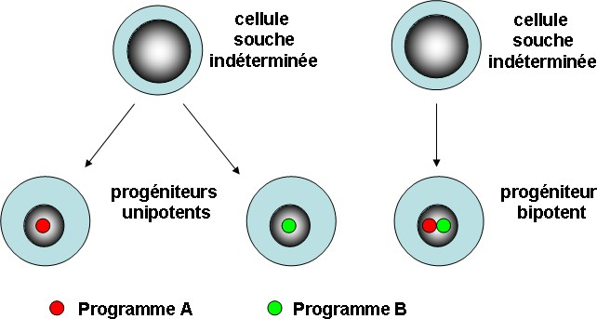
Figure 2 : Plasticité cellulaire : différenciation, dédifférenciation, transdifférenciation, fusion cellulaire.
- Division des cellules souches
Chez la plupart des organismes multicellulaires, toutes les cellules ne sont pas identiques. Elles présentent des différences importantes morphologiques et fonctionnelles. Par exemple, les cellules du derme sont différentes des cellules du foie ou du pancréas. Cependant, toutes ces cellules possèdent le même patrimoine génétique car toutes dérivent d’une seule cellule, la cellule œuf, formée à l’issue de la fécondation. Passer de la cellule œuf aux nombreuses différentes cellules de l’organisme nécessite un grand nombre de processus de différenciation cellulaire.
Cette différenciation a pour origine les cellules souches qui sont des cellules indifférenciées, capables d’engendrer par différenciation cellulaire des cellules spécialisées composant le corps (hépatocytes, myocytes, neurones…).
Les cellules souches permettent le développement des organes et tissus. Elles ont également une capacité à se maintenir par prolifération, permettant ainsi l’auto-renouvellement de nombreuses cellules du corps humain qui meurent sous l’effet d’agressions ou plus naturellement suite au vieillissement cellulaire.
Deux types de division cellulaire de la part des cellules souches (Figure 3) :
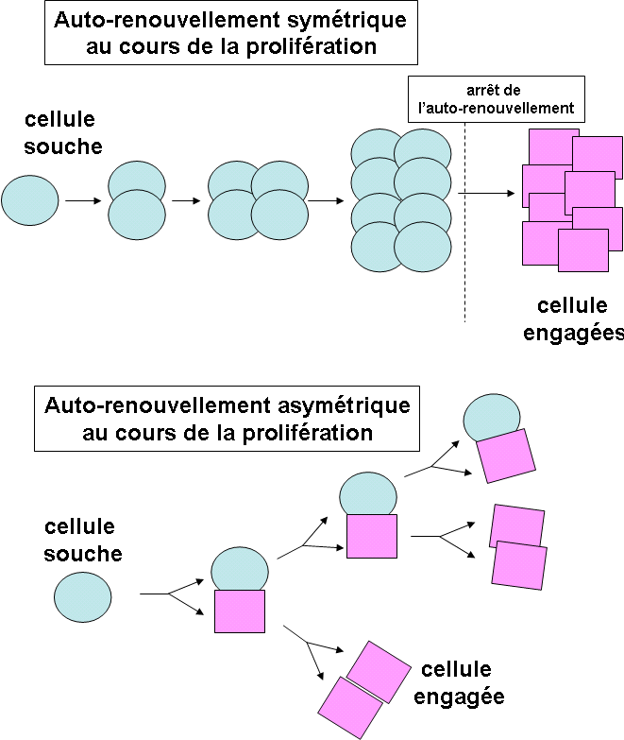
Figure 3 : Deux modèles de division
6-1 Division symétrique
Dans la division symétrique, chaque cellule souche/progéniteur se divise et génère deux cellules filles identiques et équivalentes entres-elles mais également par rapport à la cellule mère c’est à dire une augmentation du stock en cellules souches (divisions homoplastiques). Lorsque les signaux contrôlant positivement l’autorenouvellement viennent à manquer ou lorsque des signaux contrôlant positivement la détermination apparaissent, la population cellulaire s’engage alors vers la différenciation.
  - Division asymétrique
La division asymétrique (ou hétéroplastiques) donne une cellule souche (stock maintenu) et une cellule qui se différencie, elle permet de renouveler les tissus sans épuiser les cellules souches, elle peut-être stochastique ou déterministe (Figure 4).
    - Division asymétrique-déterministe
Une division asymétrique déterministe, c’est quand une cellule souche se divise le destin des deux cellules est fixé à l’avance, par conséquence on résulte de deux cellules : une reste cellule souche, et l’autre devient une cellule différenciée (une cellule spécialisée)
Le devenir des deux cellules est déterminé dès la division parce que la cellule souche contient déjà des facteurs internes (protéines, ARN), ces facteurs sont répartis de façon inégale lors de la division et chaque cellule sait dès sa naissance ce qu’elle va devenir
6-2-2 Division asymétrique-stochastique
La division asymétrique-stochastique, est en fait un auto-renouvellement symétrique car les deux cellules filles sont identiques et équivalentes, mais un microenvironnement immédiat différent induit l’une vers la différenciation et/ou l’autre en auto-renouvellement. Si au contraire, le microenvironnement est le même, les deux cellules filles auront le même destin (différenciation, ou auto-renouvellement). Le destin des cellules dépend de l’environnement, pas de la cellule mère, comme la position de la cellule, contact avec d’autres cellules et les signaux chimiques autour ; par exemple : Dans la moelle osseuse une cellule souche se divise en 2 cellules identiques, celle qui reste dans la niche reste cellule souche et celle qui s’en éloigne se différencie (globules, etc.).
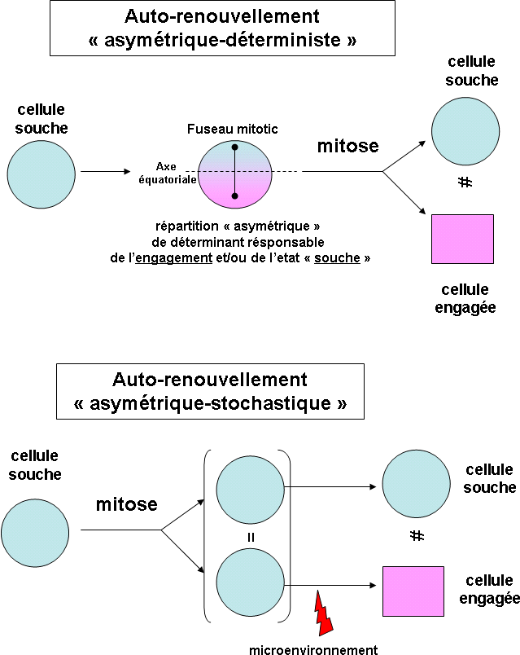
Figure 4 : Division asymétrique
- Différenciation des cellules souches
La différenciation est le processus selon lequel les cellules souches peuvent devenir un type particulier de cellules. La différenciation s'amorce lorsque les cellules souches sont exposées à certains signaux biochimiques, soit physiologiques, soit expérimentaux. Les signaux biochimiques envoyés dans différentes parties de l'organisme incitent les cellules souches à se transformer en cellules du type spécifiquement requis à cet endroit.
Toutes les cellules souches ont la capacité de se différencier mais à différents degrés.
- Les cellules souches totipotentes peuvent devenir toute cellule du corps humain.
- Les cellules souches pluripotentes peuvent devenir presque n'importe quelle cellule du corps humain mais sont incapables de devenir des cellules placentaires nécessaires au développement du fœtus dans l'utérus humain.
- Les cellules souches multipotentes ne peuvent devenir qu'un certain type de cellules, par exemples des cellules sanguines.
Les cellules souches adultes se trouvent dans le fœtus, chez l'enfant et chez l'adulte. Ces cellules adultes existent dans un grand nombre de tissus humain, comme le sang, le cerveau, les intestins, la peau et les muscles. Elles sont responsables de la réparation et de la régénération dans l'organisme.
On a longtemps pensé que les cellules souches adultes offraient moins de souplesse que les cellules souches embryonnaires et qu'elles ne pouvaient former qu'un seul type de cellules identiques au tissu d'origine. Toutefois, les récentes découvertes pointent vers de nouvelles sources de cellules souches dans le corps adulte. La recherche sur les cellules souches adultes permet d'éliminer les préoccupations relatives aux expériences réalisées sur les cellules souches embryonnaires. L'utilisation des cellules souches adultes permettrait également de réduire la possibilité de rejet lors de transplantation parce que le patient pourrait recevoir une transplantation de ses propres cellules souches.
La possibilité que les cellules souches adultes aient également une plus grande plasticité qu'on ne le croyait auparavant a donné lieu à de nouvelles expériences. Par exemple, les scientifiques croient maintenant que certains types de cellules souches adultes peuvent évoluer et devenir des cellules d'un autre tissu (par exemple, on a constaté que les cellules souches pouvaient se différencier et devenir des cellules du foie si les conditions sont propices). Toutefois, on n'a pu démontrer de façon définitive que les cellules souches adultes pouvaient être complètement pluripotentes.
- Source des cellules souches
Les cellules souches peuvent être classées en deux grandes catégories : les cellules souches naturelles et les cellules souches induites, chacune ayant ses propres origines et applications.
  - Les cellules souches naturelles
A- Cellules souches embryonnaires (CSE) : Ces cellules pluripotentes proviennent d'embryons au stade du blastocyste et possèdent la remarquable capacité d'évoluer vers n'importe quel type de cellule du corps humain. Néanmoins, leur utilisation a suscité des préoccupations éthiques et des complexités réglementaires.
B- Cellules souches fœtales : Les cellules souches prélevées sur des tissus fœtaux recèlent un important potentiel de régénération. Toutefois, leur utilité pratique est limitée par la disponibilité des sources de tissus fœtaux et par des considérations éthiques.
C- Cellules souches du sang du cordon ombilical : Le sang du cordon ombilical constitue un riche réservoir de cellules souches hématopoïétiques, largement utilisées dans le traitement de diverses maladies du sang et du système immunitaire.
D- Cellules souches de la moelle osseuse : Les enfants et les adultes disposent d'un réservoir de cellules souches dans leur moelle osseuse, fréquemment utilisées dans les scénarios cliniques de greffes de moelle osseuse, en particulier pour le traitement de la leucémie et d'autres affections liées au sang.
E- Cellules souches du tissu adipeux : Le tissu adipeux recèle un ensemble de cellules souches multipotentes connues sous le nom de cellules souches dérivées du tissu adipeux (CSDA). Ces cellules sont prometteuses pour diverses thérapies régénératives.
  - Cellules souches pluripotentes induites (iPS)
Les cellules souches induites témoignent des réalisations scientifiques modernes. Elles sont méticuleusement fabriquées en laboratoire par la reprogrammation de cellules adultes (cellules adultes reprogrammées en laboratoire pour redevenir pluripotentes). Les cellules iPS émettent des qualités pluripotentes semblables à celles des cellules souches embryonnaires tout en évitant les problèmes éthiques associés aux sources embryonnaires.
Pour les chercheurs comme pour les médecins, il est impératif de comprendre les mérites et les contraintes propres à chaque source de cellules souches. Des facteurs tels que le potentiel de différenciation, l'accessibilité et les considérations éthiques jouent un rôle essentiel dans la sélection du type de cellules souches le plus approprié pour diverses applications.

